Неделя № 30
с 06.04.2020 – 10.04.2020 г.

Тема недели «Камни и их свойства»

Цель: предмет основного внимания на этой неделе - это камни. Рассмотреть и исследовать камни, поиграть с ними в разные дидактические игры, например выложить в ряд от самого большого до самого маленького, от самого шершавого до самого гладкого, представить предметы на выставку сделанные из камня (украшения, фигурки и др.) Обсудить с детьми зачем людям нужны камни? Как из камней строят дома, мосты, выкладывают дороги. Познакомить детей с тем как древние люди из камня добывали огонь.

06.04.2020
Утренняя зарядка
https://www.youtube.com/watch?v=7ELMG_9fVeY

ОД Познавательное развитие
Тема : «Удивительный мир камней»

Воспитатель. Сегодня мы совершим путешествие в удивительный мир камней.
Воспитатель: Ребята, мы с вами очень много говорили о нашей прекрасной планете Земля, о том, что на поверхности Земли растут леса, текут реки, распахнуты равнины и овраги, на Земле много морей и озер, а также возвышаются великолепные горы. Горы образовывались в течение многих – многих миллионов лет из окаменевших остатков растений и животных. Из-за их гигантских размеров люди думали, что горы вечны и неизменны. Но геологи, ученые, которые изучают горы доказали, что горы изменяются и что они не вечны.
Вопрос: Что может разрушить горы? (ответы детей).
Воспитатель: Да, склоны гор разрушаются замерзающей водой, сильными ветрами, скалы вымываются дождем и потоками воды. Со временем даже высочайшие вершины превращаются в холмы и равнины. Также, изучая горы, геологи выяснили, что они состоят из разных пород камней.
- Ребята, кто из вас был в горах? Какими они бывают? (ответы детей).
Воспитатель: Да, склоны гор бывают пологими, скалистыми, они состоят из слоев горных пород. Мы с вами много рассматривали иллюстраций, фотографий, где было видно как горы изменялись под воздействием различных условий. Многие камни– это как бы кусочки гор.
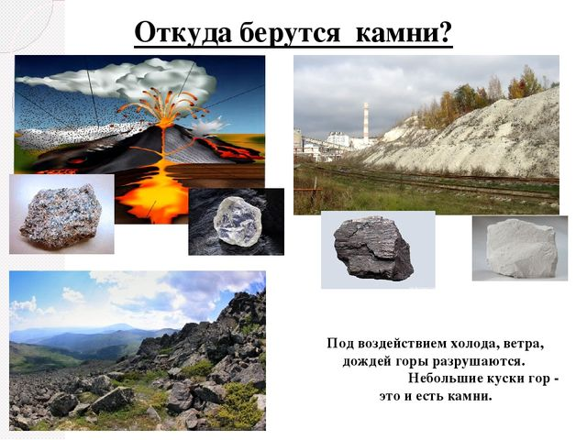
Задание: Ребята, кто из вас может показать горы на карте. Ребята, как вы думаете, каким цветом на карте обозначены горы? (ответы детей)

- Подумайте и скажите, сложно ли найти камни?
- Скажите, пожалуйста, где вы можете увидеть камни? (Ответы детей).
Воспитатель: (Показывает на ноутбуке разные виды камней и в натуральном виде.) В природе камней много, есть природные: кварц, графит, пемза, каменный уголь, гранит, гравий, мрамор, щебень, мел, гипс и многие другие, а есть искусственные: керамзит, кусочки кирпича, бетона, пенобетона и газобетона. Все камни отличаются, друг от друга по цвету, по весу, по прочности, а также по происхождению. Нередко встречаются камни удивительной формы, напоминающие фигуры животных или человека. Камень красив от природы, его достаточно помыть и очистить.
Вопрос: Кто из вас может сказать, для чего нужны камни, где они могут использоваться? Высказывания детей.
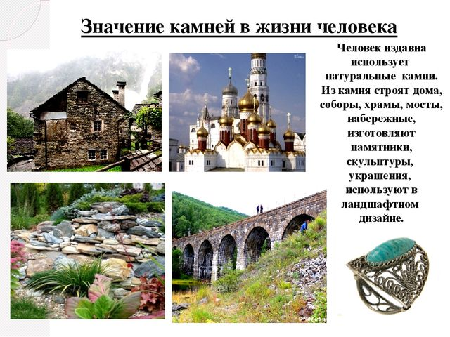
Воспитатель: Правильно, ребята, камень используется в строительстве домов, мостов, из щебня строят дороги, разноцветные камни используются в ландшафтом дизайне для украшения клумб, газонов, создания альпийских горок.
Воспитатель: Большое распространение имеет камень искусственный, который научился делать человек. Кирпич, бетонные блоки, панели, газовые блоки и пенаблоки. – из них строят дома, здания.
Вопрос: Как называют рабочих, которые работают с камнем на стройке? (Каменщик).
Задание: Что будет, если мы положим камешек в воду? Он утонет или будет плавать? Давайте попробуем. (провести опыт с камнем) Высказывания детей.
- Молодцы, ребята, вы очень много знаете о наших камнях, а сейчас пришло время немного поиграть, выходите и повторяйте за мной слова и движения.
Физкультминутка:
Ветер по морю гуляет,
Волны в море поднимает.
Волны к берегу плывут,
Камни разные несут.
Белый, красный, голубой
Выбирай себе любой.
Вопрос: Ребята, а вы знаете, что некоторые виды камней используют для украшения ювелирных украшений, создания картин?
Воспитатель:
- Сейчас, ребята, я расскажу вам о других видах камней. Это драгоценные камни. В древние времена различные драгоценные камни различались лишь по их цветам. Название «рубин» было дано всем камням красного цвета. Все зеленые камни называли изумрудами, а все голубые – сапфирами и топазами. Установилось, что ценность драгоценного камня зависит не только от его цвета, блеска и редкости, но также и от его твердости. В основном все драгоценные камни используют для украшения ювелирных изделий, таких как кольца, серьги, различные подвески, колье и браслеты. (Обращает внимание на презентацию).
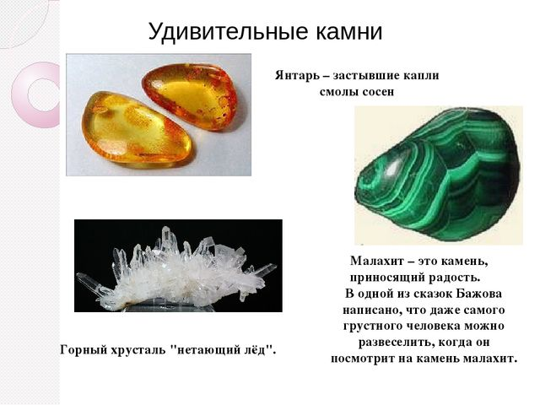
Еще в природе существует необыкновенный камень, который называется янтарь. В древние времена считалось, что янтарь обладает магической силой, люди верили, что этот камень может защитить их от болезни и поэтому носили его. Янтарь – это хрупкое прозрачное вещество желтого цвета. Давным-давно из сосен, которые росли на земле, выделялось некое вязкое вещество. На поверхности земли постепенно накопились его огромные количества, и когда земная поверхность изменилась, это вещество было погребено под землей или под водой. В течении миллионов лет оно окаменело или затвердело, превратившись в янтарь, который мы сейчас встречаем в основном в ювелирных украшениях. Также янтарь используют для изготовления различных картин.
(рассмотреть с детьми ювелирные изделия и картины).
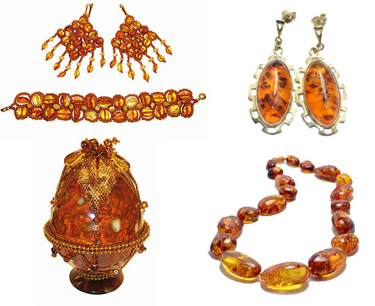
ОД Физическое развитие
http://dou8.edu-nv.ru/svedeniya-ob-obrazovatelnoj-organizatsii/938-dokumenty/6328-stranichka-instruktora-po-sportu

ОД Рисование
https://homebuilding.ru/risovanie-na-kamnyakh-ili-rospis-sadov.html
https://www.mamatales.ru/detskie-podelki/podelki/raskrashennye-kamni/
«Превращение камушков» - рисование по замыслу на камешках
- учить создавать художественные образы на основе природных форм;
- развивать творчество детей, воображение.
